Cleaneo linear 12/20/66 Rundl. 1188 x 1980 12,5 mm Fv. weiss
Knauf Gips

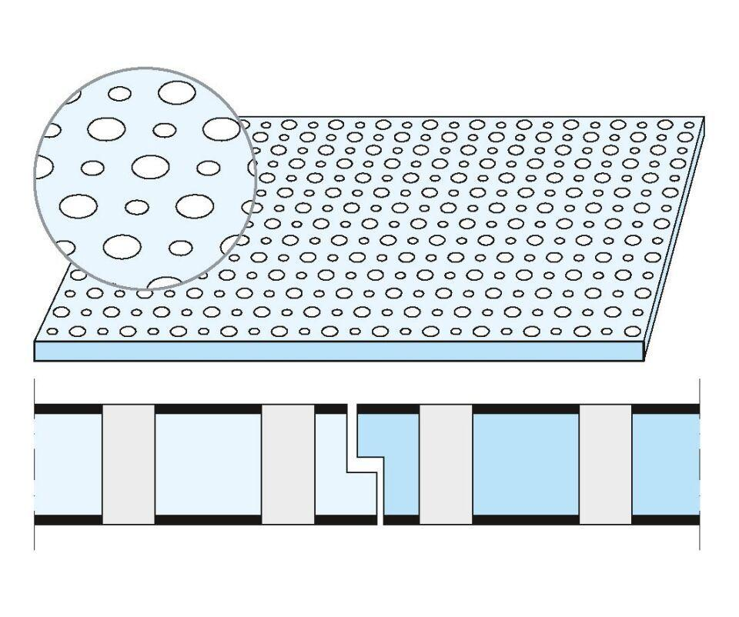Eigenschaften
GTIN:
4003982208262
HAN:
00146221
Perforierung
Rundlochung
Produkt
Lochplatte
Höhe (mm)
12,50
Länge (mm)
1.980,00
Bauform
Lochplatte
Beschichtung
vliesbeschichtet

